9
Na podlagi 13. člena Zakona o javnih skladih (Uradni list RS, št. 77/08, 8/10 – KSKZ-B, 61/20 – ZDLGPE in 206/21 - ZDUPŠOP), 17. člena Odloka o ustanovitvi Stanovanjskega sklada Mestne občine Nova Gorica (Uradne objave – časopis OKO, št. 21/01, Uradni list RS, št. 114/05, 78/09, 80/11, 29/16 in 48/21) ter 19. člena Statuta Mestne občine Nova Gorica (Uradni list RS, št. 13/12, 18/17 in 18/19) je Mestni svet Mestne občine Nova Gorica na seji dne ______________ sprejel naslednji

S K L E P

1.

Mestni svet Mestne občine Nova Gorica na podlagi poročila Nadzornega sveta Stanovanjskega sklada Mestne občine Nova Gorica, sprejetega na seji dne 5. 12. 2023, sprejme »Finančni načrt in Program dela Stanovanjskega sklada Mestne občine Nova Gorica za leto 2024«.

2.

Mestni svet Mestne občine Nova Gorica na podlagi poročila Nadzornega sveta Stanovanjskega sklada Mestne občine Nova Gorica, sprejetega na seji dne 5. 12. 2023, sprejme »Finančni načrt in Program dela Stanovanjskega sklada Mestne občine Nova Gorica za leto 2025«.

3.

Ta sklep velja takoj.

Številka: 410-5/2023
Nova Gorica, dne
Samo Turel
ŽUPAN

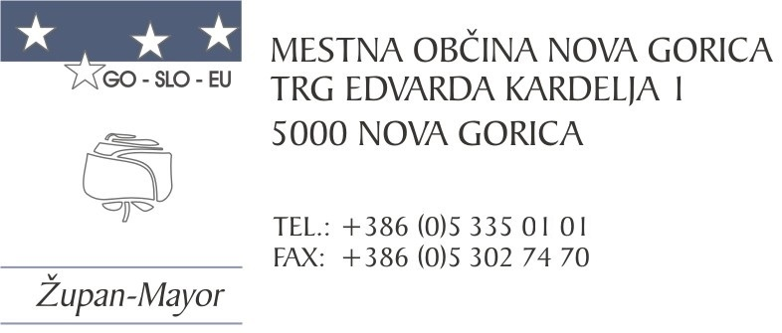

Številka: 410-5/2023-30
Nova Gorica, dne 10. januarja 2024

O B R A Z L O Ž I T E V

Stanovanjski sklad Mestne občine Nova Gorica (v nadaljevanju: SSMONG) je ustanovljen za izvajanje stanovanjskega programa Mestne občine Nova Gorica. Na področju stanovanjske oskrbe skrbi za financiranje izgradnje neprofitnih občinskih stanovanj in stanovanjskih hiš ter s posojili z ugodno obrestno mero spodbuja stanovanjsko gradnjo, prenovo, nakup in vzdrževanje stanovanj in stanovanjskih hiš na območju Mestne občine Nova Gorica.
Pomembnejši pravni podlagi za delovanje SS MONG sta:
- Zakon o javnih skladih (Uradni list RS, št. 77/08, 8/10 – KSKZ-B, 61/20 – ZDLGPE in 206/21 - ZDUPŠOP, v nadaljevanju: ZJS-1) in
- Odlok o ustanovitvi Stanovanjskega sklada Mestne občine nova Gorica (Uradne objave – časopis OKO, št. 21/01, Uradni list RS, št. 114/05, 78/09, 80/11, 29/16 in 48/21, v nadaljevanju: Odlok).

Četrta alineja 13. člena ZJS-1 in četrta alineja 17. člena Odloka določata, da ustanovitelj sprejema poslovni in finančni načrt javnega sklada.

Četrti odstavek 3. člena Odloka določa, da ustanoviteljske pravice izvršuje Mestni svet Mestne občine Nova Gorica.

ZJS-1 v sedmi alineji 16. člena določa pristojnost nadzornega sveta, da sestavi pisno poročilo ustanovitelju, v katerem mora zavzeti stališče do poslovnega in finančnega načrta sklada.

Finančni načrt in Program dela za leto 2024 ter Finančni načrt in Program dela za leto 2025 je Nadzorni svet Stanovanjskega sklada obravnaval dne 5. 12. 2023 ter dne 20. 12. 2023 pripravil Poročilo ustanovitelju Stanovanjskega sklada Mestne občine Nova Gorica o Finančnem načrtu in Programu dela SS MONG za leto 2024 ter Poročilo ustanovitelju Stanovanjskega sklada Mestne občine Nova Gorica Finančnem načrtu in Programu dela SS MONG za leto 2025. Iz poročil izhaja, da je Nadzorni svet podal pozitivno stališče k Finančnemu načrtu in Programu dela SS MONG za letu 2024 ter k Finančnemu načrtu in Programu dela SS MONG za leti 2025.

Finančni načrt in Program dela Stanovanjskega sklada Mestne občine Nova Gorica za leto 2024, Finančni načrt in Program dela Stanovanjskega sklada Mestne občine Nova Gorica za leto 2025, sklep Nadzornega sveta Stanovanjskega sklada Mestne občine Nova Gorica št. 410-3/2023-7 z dne 5. 12. 2023, Poročilo ustanovitelju Stanovanjskega sklad Mestne občine Nova Gorica z dne 20. 12. 2023 – za leto 2024 in Poročilo ustanovitelju Stanovanjskega sklad Mestne občine Nova Gorica z dne 20. 12. 2023 – za leto 2025 so priloge predlaganega sklepa.

Mestnemu svetu Mestne občine Nova Gorica predlagamo, da predloženi sklep obravnava in sprejme.

Samo Turel
ŽUPAN
Pripravila:

Peter Jan
Direktor Stanovanjskega sklada MONG

Tjaša Harej Pavlica
Vodja službe za premoženjske zadeve

Priloge:
- Finančni načrt in Program dela Stanovanjskega sklada Mestne občine Nova Gorica za leto 2024,
- Finančni načrt in Program dela Stanovanjskega sklada Mestne občine Nova Gorica za leto 2025,
- Finančni načrt 2024 – tabela,
- Finančni načrt 2025 – tabela,
- Sklep Nadzornega sveta Stanovanjskega sklada Mestne občine Nova Gorica št. 410-3/2023-7 z dne 5. 12. 2023,
- Poročilo ustanovitelju Stanovanjskega sklada Mestne občine Nova Gorica z dne 20. 12. 2023 – za leto 2024,
- Poročilo ustanovitelju Stanovanjskega sklada Mestne občine Nova Gorica z dne 20. 12. 2023 – za leto 2025.

